GE Mapress Edelstahl Schiebemuffe d42 (Gas)

Geberit

Eigenschaften

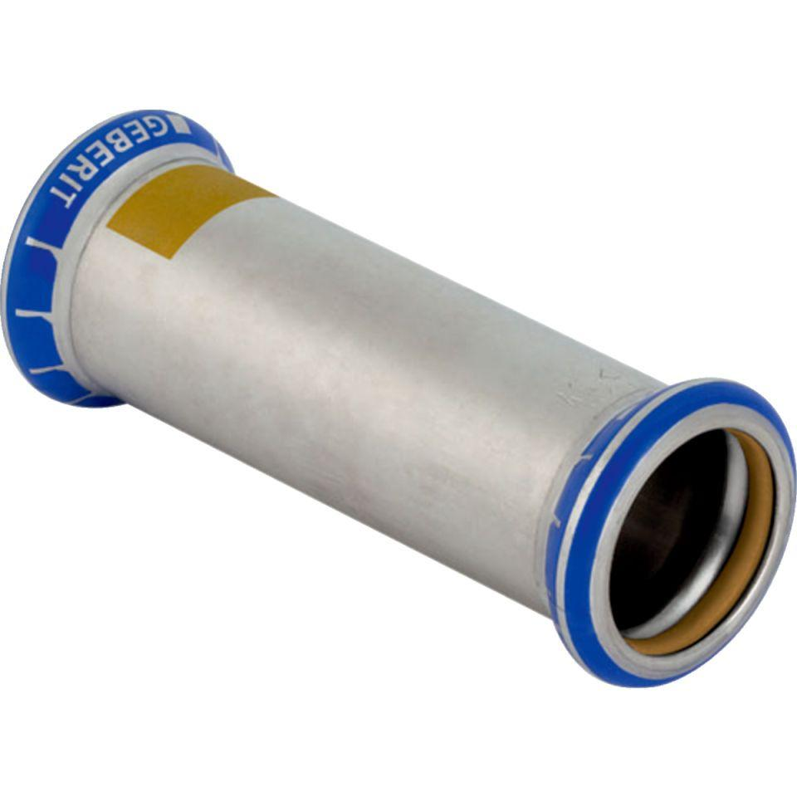

GTIN:

4024723341130

HAN:

34113

Werkstoff

Edelstahl